项目说明文档

数据结构课程设计
——关键活动

作 者 姓 名： 孙亦菲
学 号： 2152085
指 导 教 师： 张颖
学院、 专业： 软件学院 软件工程

同济大学
Tongji University

目录
1. 分析 2
1.1背景分析 2
1.2功能分析 3
2. 设计 3
2.1数据结构设计 3
2.3类成员与操作设计 3
2.3.1Graphlnk类 3
2.3.3 Genealogy类 3
2.3.2AOE类 3
2.4系统设计 4
3.实现 4
3.1输入AOE图的功能实现 4
3.1.1输入AOE图的功能流程图 4
3.1.2输入AOE图的功能核心代码 4
3.2拓扑排序检查环功能的实现 5
3.2.2拓扑排序检查环功能流程图 5
3.2.2添加电网的边功能核心代码 5
3.3求解关键路径功能的实现 5
3.3.1求解关键路径功能的算法简述 5
3.3.2求解关键路径功能的核心代码 5
4 测试 6
4.1 整体功能测试 6
4.2 边界测试 7
4.2.1单起点和单终点，2条关键路 7
4.2.2 多起点和多终点 7
4.3 出错测试 8
4.3.1方案不可行 8

分析

1.1背景分析
在任务调度问题中，如果还给出了完成每个字任务需要的时间，则可以算出完成整个工程项目需要的最短时间。在这些子任务中，有些任务即使推迟几天完成，也不会影响全局的工期；但是有些任务必须准时完成，否则整个项目的工期就要因此而延误，这些任务叫做“关键活动”。
请编写程序判定一个给定的工程项目的任务调度是否可行；如果该调度方案可行，则计算完成整个项目需要的最短时间，并且输出所有的关键活动。

1.2功能分析
作为一个AOE分析关键路径系统，要能够输入事件的数量，事件之间的活动及其所需时间，最后根据以上信息输出关键路径上的关键活动。

设计

2.1数据结构设计
题目要求如果需要输出关键活动时，关键活动输出的顺序规则是：任务开始的交接点编号小者优先，起点编号相同时，与输入时任务的顺序相反。因此是变相要求了用邻接表存储图；因此设计了邻接表来存储的图的数据结构。

2.2类成员与操作设计

2.3.1Graphlnk类
Graphlnk类为图类，采用了类模板提高泛用性。类内实现了图的插入顶点、插入边、删除边，删除顶点，寻找某元素在图中的位置等功能。
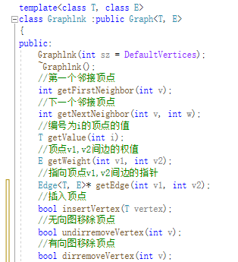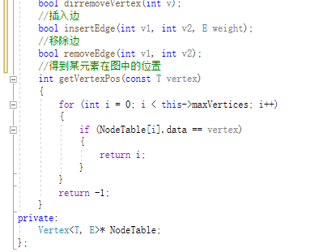

2.3.2AOE类
AOE类是一个求解AOE图上关键路径的类，对图类进行封装增强，添加了AOE网络中求解关键路径所需要的数据和功能函数，如拓扑排序检查环等。类内数据有AOE图，入度数组，出度数组。
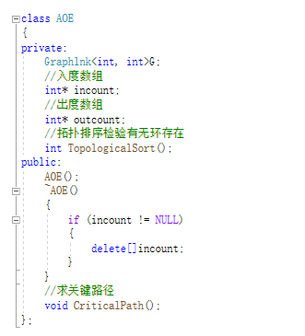

2.4系统设计
系统首先会直接调用AOE类的构造函数和求解关键路径的函数，根据结果输出所需要的提示或答案。

3.实现
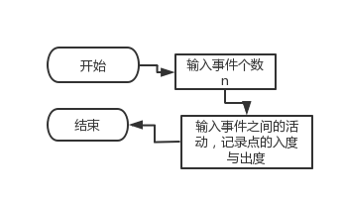

3.1输入AOE图的功能实现

3.1.1输入AOE图的功能流程图

3.1.2输入AOE图的功能核心代码
- PowerGridSystem类中的buildvertex函数
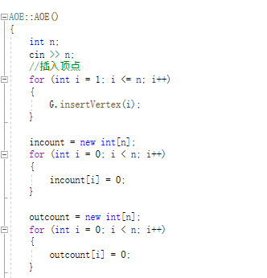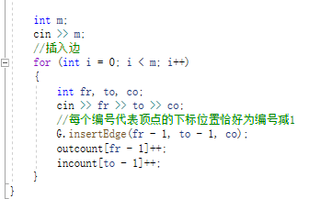

3.2拓扑排序检查环功能的实现
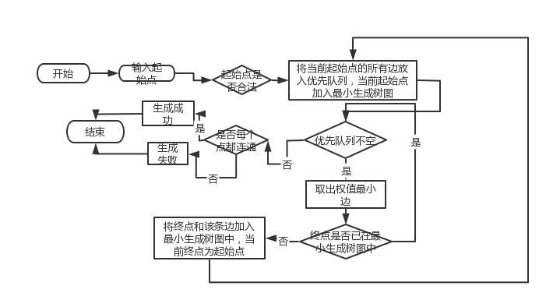

3.2.2拓扑排序检查环功能流程图

3.2.2添加电网的边功能核心代码
1.PowerGridSystem中的addedge函数
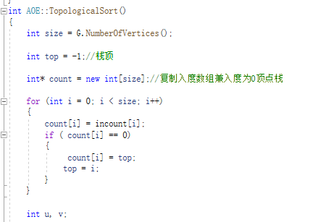

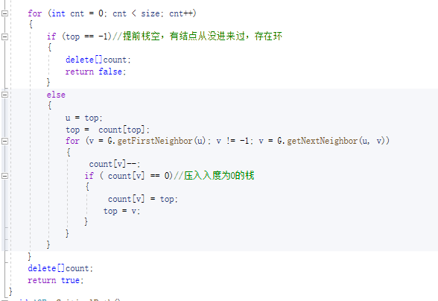

3.3求解关键路径功能的实现

3.3.1求解关键路径功能的算法简述
- 根据各结点入度正向遍历图，设置各结点的最早完成时间
在正向遍历时，需要根据每个结点入度来实现，因此需要一个与结点个数相同长度的整型数组，每个位置记录该结点的入度变化情况。
需要一个存储结点拓扑序的容器。如果仅需要正向遍历的话可以使用一个队列，但是为了降低反向遍历时再使用额外的数据结构来存储计算出度，这里我将正向遍历时的队列看作一个容器，反向遍历时当作一个栈来反向弹栈即可。正向遍历时，每一个入队的元素都不会被删除，在出队时仅仅把游标向前移动并输出即可，因此在反向遍历时，该容器还存储了完整的正向结点遍历顺序，只需要以与正向相反的顺序遍历即可。此方法节省了存储各节点出度的空间，也节省了计算各结点出度的时间。因此用一个数组，head,tail模拟一个队列的头尾解决问题。
- 根据各结点出度反向遍历图，设置各结点的最晚完成时间
测试点中的多起点和终点情况，需要考虑整个网络图有多个联通分量的情况，因此在反向遍历时必须用整个项目的最早完成时间对所有终点进行筛选。
（3）打印所有关键路径

3.3.2求解关键路径功能的核心代码
- AOE类中的CriticalPath函数

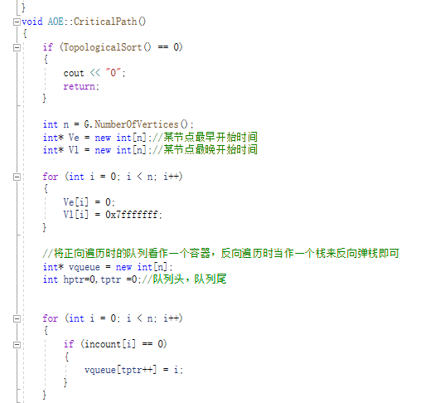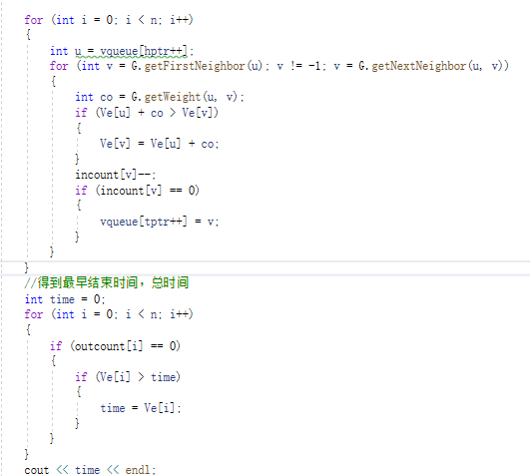

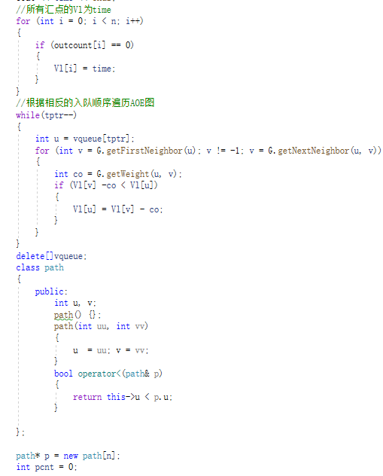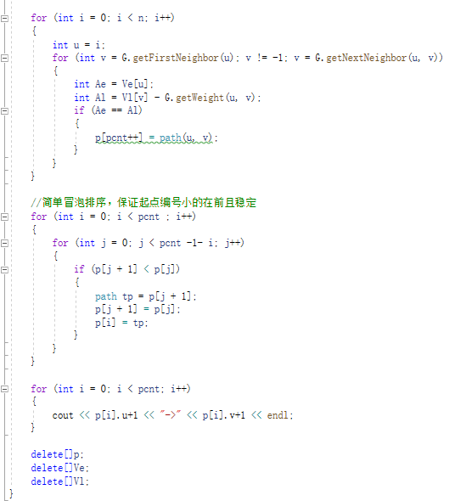

4 测试

4.1 整体功能测试
测试用例：简单路径选择
实验结果：结果正确
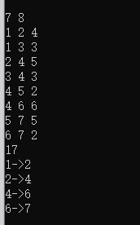

4.2 边界测试
径
测试用例：如图
实验结果：结果正确
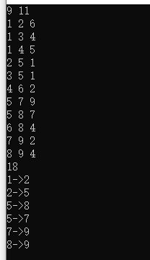

4.2.2 多起点和多终点
测试用例：如图
实验结果：结果正确
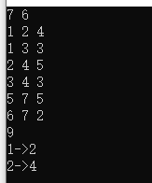

4.3 出错测试

4.3.1方案不可行
测试用例：AOE图中有环
预期结果：0
实验结果：正确

